Columbia Cross 100/50/MF
Pulverizador de Arrastre con Barras

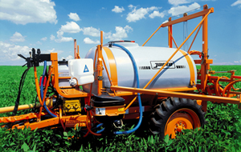 | Tanque: Construido en polietileno roto moldeado, de formato oval para facilitar el escurrimiento del producto. De color opaco, que impide la penetración de los rayos solares, evitando la degradación de la mezcla. Posee 2.000 litros de capacidad, marcador de nivel con escala graduada, abastecedor de carga de 250 litros/ minuto, modelo EJ-250, que trabaja con la misma bomba de pulverización. La agitación de la mezcla se realiza por agitador mecánico, tipo hélice, que trabaja conjuntamente con la bomba. No necesita retorno para agitar.

Chasis: Resistente y de gran consistencia. Su pintura es resistente a la abrasividad de los productos químicos y al paso del tiempo. Su acoplamiento al tractor es por remolque.
Comando: Cuerpo de plástico, con 4 vías; para trabajar con barra completa, 3/4 de barra, 1/2 barra ó 1/4 de barra. De presión inconstante (CPR: Control proporcional a las revoluciones), posee dos características especiales: A) Permite cerrar una ó más vías, sin que se altere la presión. B) Ante variaciones de + ó – 20 % en la TDF, siempre en la misma marcha, mantiene constante el caudal en litros/ hectárea, variando la presión. Modelo Master Flow (MF), de cuatro vías. Se opera por palancas.
Bomba: De cuatro (4) pistones, cuerpo de fundición y camisas de cerámica (alta resistencia al desgaste). Se acopla a la TDF del tractor, mediante un mando cardánico. Su capacidad a 540 RPM en la TDF es de 100 litros/ minuto. Modelo JP-100.

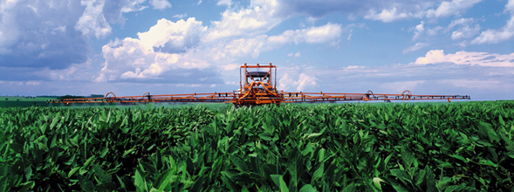

Filtro Principal: De fácil acceso, con sistema de cierre rápido, malla 60 (60 alambres por pulgada lineal), fácil de limpiar. Modelo FVS-100.
Filtros de línea: Posee 4 (cuatro); uno para cada vía. Son de malla 80 (80 alambres por pulgada lineal), lo que les confiere una gran capacidad de filtrado, protegiendo a las boquillas. Soportan 300 lb/ pulg².
Barras: De 18 metros de largo. Se abren de forma manual. La elevación positiva a 45 °, negativa
a -5°, más la nivelación de la altura del conjunto se realiza hidráulicamente. El sistema hidráulico (Bomba, comando y depósito), está incorporado al equipo y se acciona conjuntamente con la bomba de pulverización. Para operar este equipo, no es necesario que el tractor tenga circuito hidráulico. Su pintura es altamente resistente a la abrasividad de los productos químicos. Están construidas en estructura para conferirles mayor resistencia. Acopladas a un paralelogramo deformable, son sumamente estables. Están protegidas por un sistema de suspensión compuesto por amortiguadores y zafes, que las protegen de los desniveles y obstáculos del suelo. Regulables de 0.50 metros a 1.30 metros, para altura de trabajo. Con barras cerradas la máquina tiene una altura de 2.60 metros, un ancho de 2.60 metros y un largo de 4.50 metros.
Depósito de agua limpia: Para el lavado de las manos, ofrece la posibilidad al operario de una rápida limpieza, cuando manipula agroquímicos.

Depósito incorporador, pre-mezclador y lava envases: Agiliza las tareas del operador y protege el medioambiente, dejando los envases completamente limpios.  Porta Boquillas: Bijet (2 boquillas, que se pueden cambiar con un simple giro), con válvula anti-goteo y filtro, espaciadas a 50 cm (37 en total). Un lado, tapa a rosca para soportar alta presión, y el otro lado 1/2 vuelta para baja presión.  Línea de Pulverización: Construida en cañería de acero inoxidable, es indeformable y altamente resistente a la acción de los químicos.  Rodado: Cross 9.5 x 24 (incluye neumáticos). La trocha se puede variar de 1.55 metros a 1.95 metros (de 5 cm en 5 cm cada rueda). El despeje libre del eje al suelo es de 60 cm.  Tara: 1.030 kg | 